2025年12月12日
奥山あさひ・小久保怜・巽智陽・山口千智
Soda_DENGIKEN
2026ブロック大会予算書
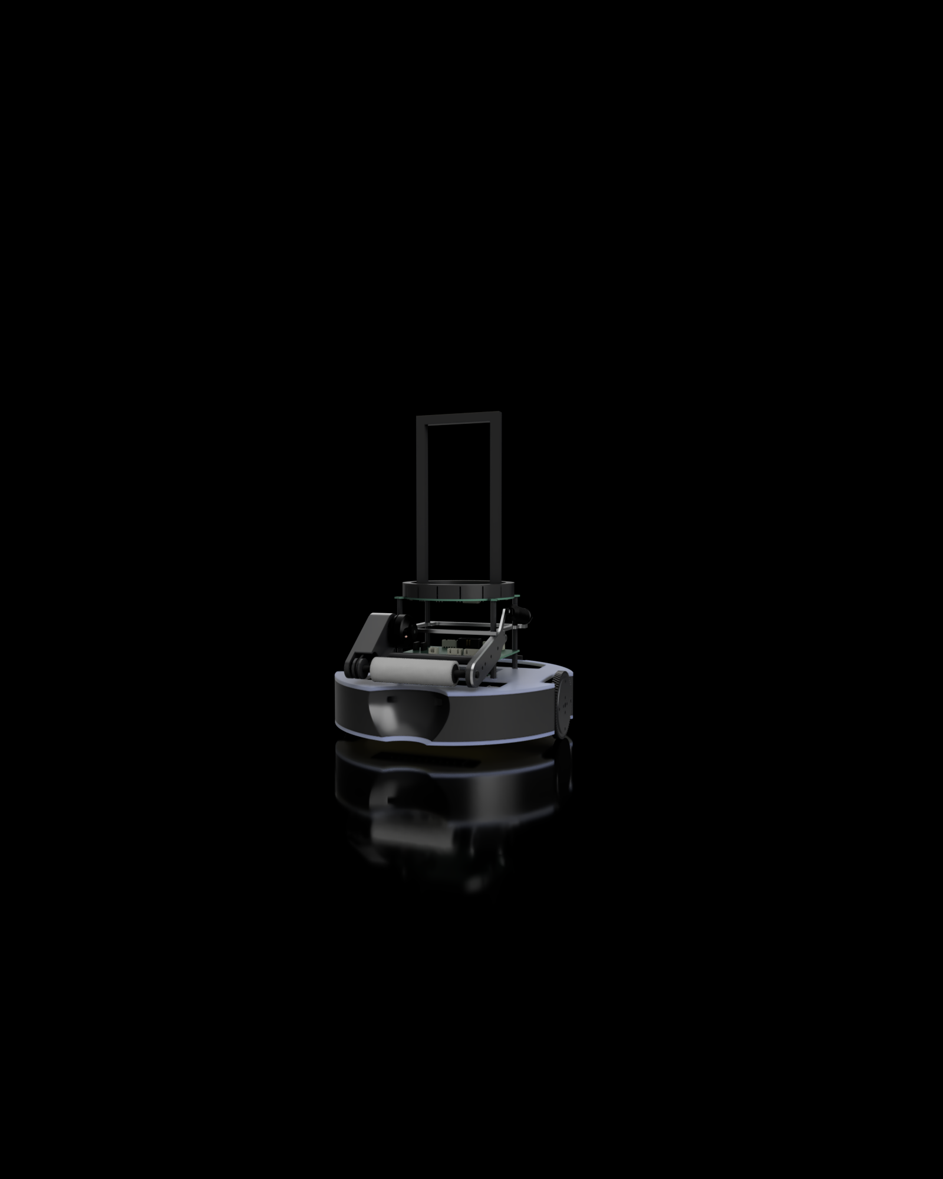
メンバー
奥山 | リーダー、基板設計
小久保 | プログラム
巽 | 機体設計、基板設計
山口 | プログラム

コンセプト
・機体設計
ドリブラーを搭載し、ボールをずっと保持できるようにしました。また簡単に分解でき、
メンテナンス性を向上させました。
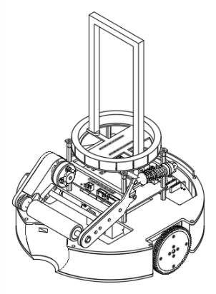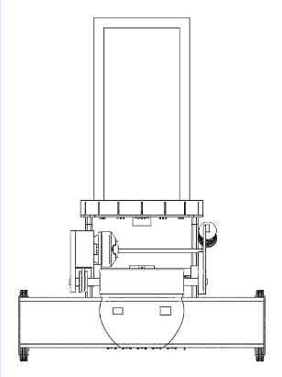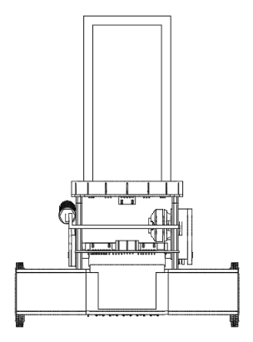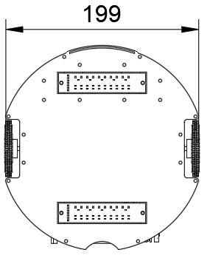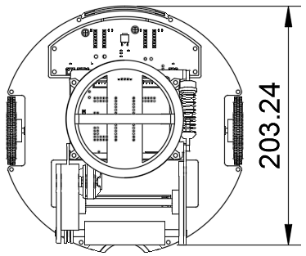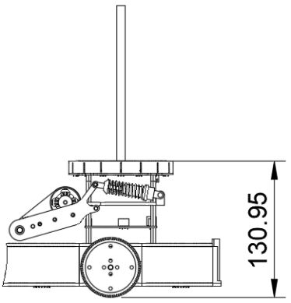
・基板設計
前回の電池はアルカリ電池で電圧降下が激しく、電力が足りなくモーターが回らないことが起こりました。だから今回ではニッケル水素バッテリーを使い電圧降下を小さくして確実に
モーターを回せるようにしました。またMPU6050はかなりずれが激しくジャイロセンサーはBNO055にしてより正確に制御できるようにしました。

搭載基板説明
Main board
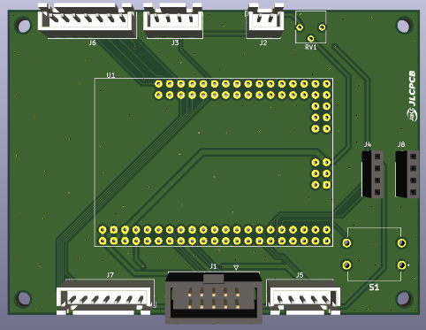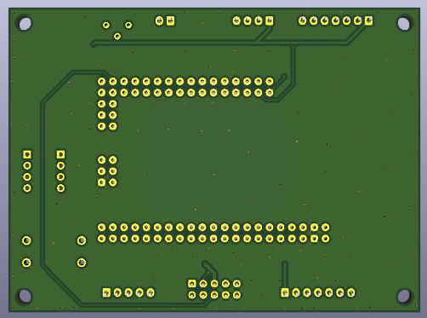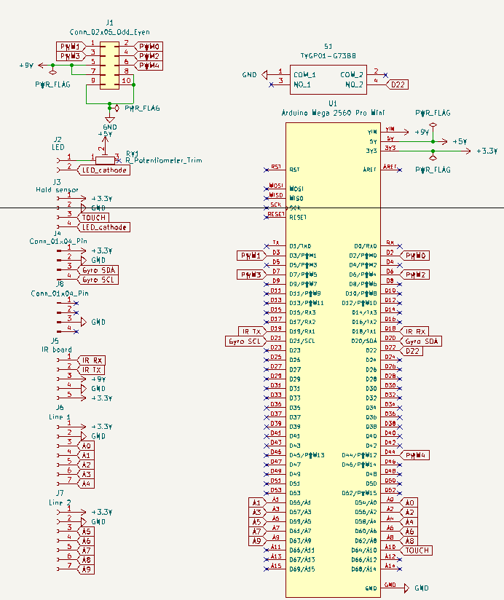メインマイコンにはArduino Mega 2560 PRO Miniを使用し、姿勢センサーにはBNO055 を搭載しています。BNO055 は地磁気を利用して絶対角度を取得できるため、ロボットの姿勢が安定し、動作のブレが少なくなります。試合前にキャリブレーションを行うことで、ゴール方向や機体の向きを正確に把握でき、オウンゴールの防止やより精度の高い動作に
つながります。このメイン基板には、IR,Motor driver&PSU,Line1,Line2,Hold sensor,
Hold LEDの6つの基板が接続されています。

IR board
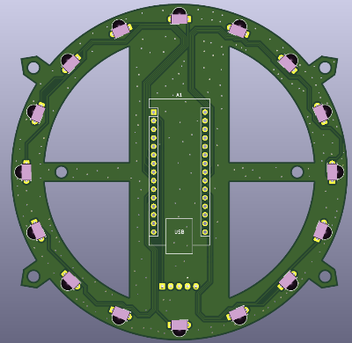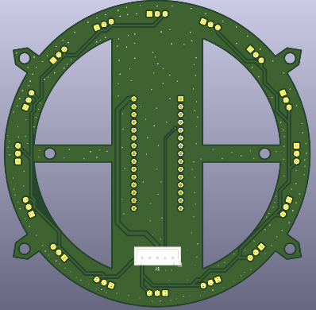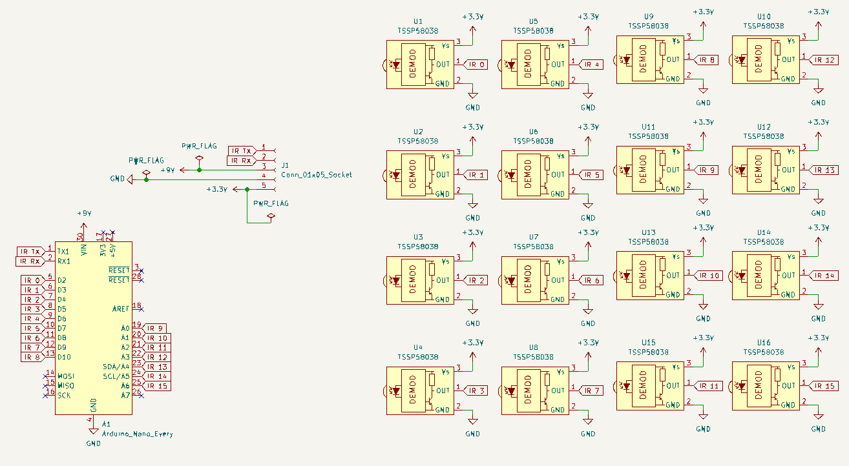
円周上にIRセンサーを16個配置することで360°どこにボールがあるのかが
すぐ分かります。マイコンにはArduinoNanoを使用します。
Power＆motor driver board
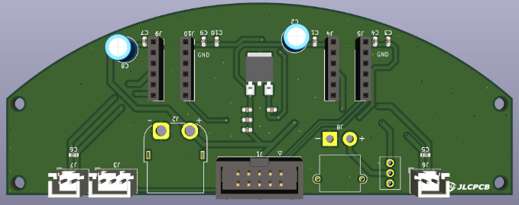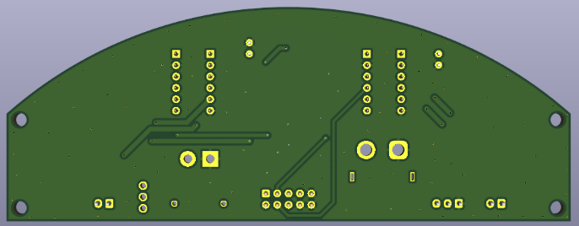
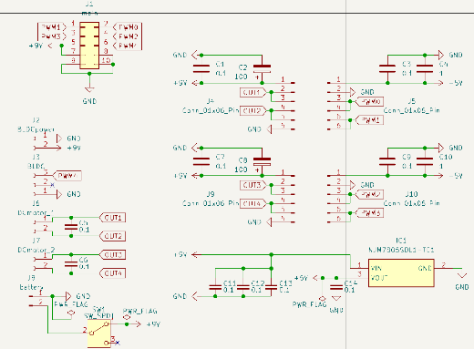
三端子レギュレータを使用することで電子部品 に過電流を流さず、負荷をかけない上に、安定して電流が送れるようにしました。
モータードライバーに安価で性能の良いDRV8835を2つ使用しています。
また、コンデンサやチップ抵抗を使用し、電圧の安定化を図っています。

Line board
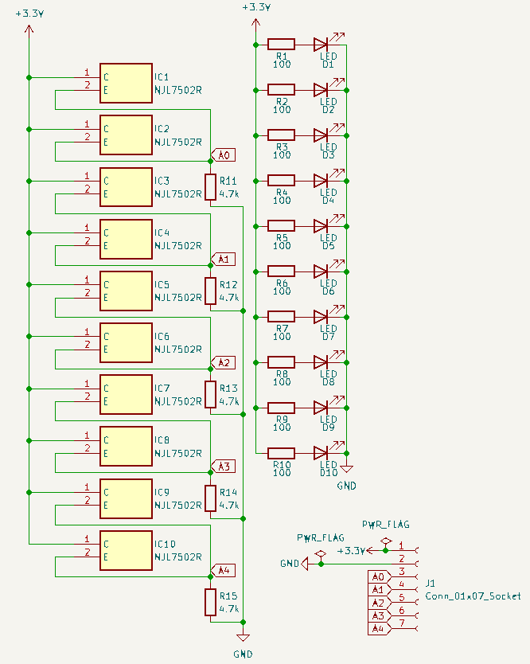
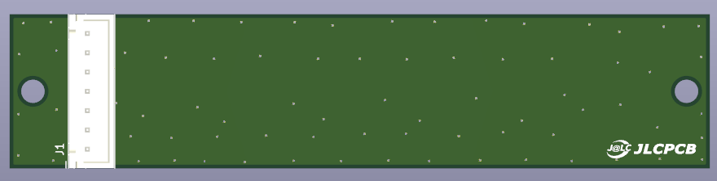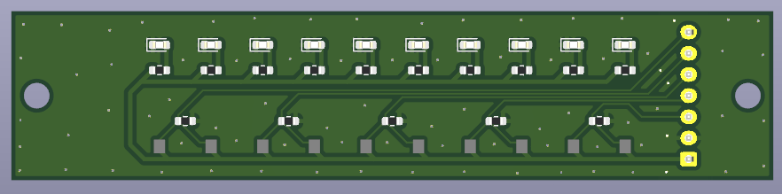
赤色のLEDと照度センサーをそれぞれ10個使用し、ラインの位置を把握します。この基板はおもにディフェンスで使用し、ライントレースをし、コンパスセンサ―の値のぶれに関係なくゴール前を確実に守ります。

Hold sensor board・Hold sensor board
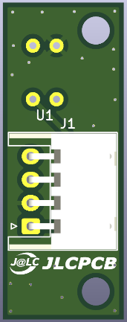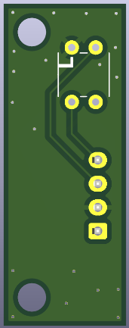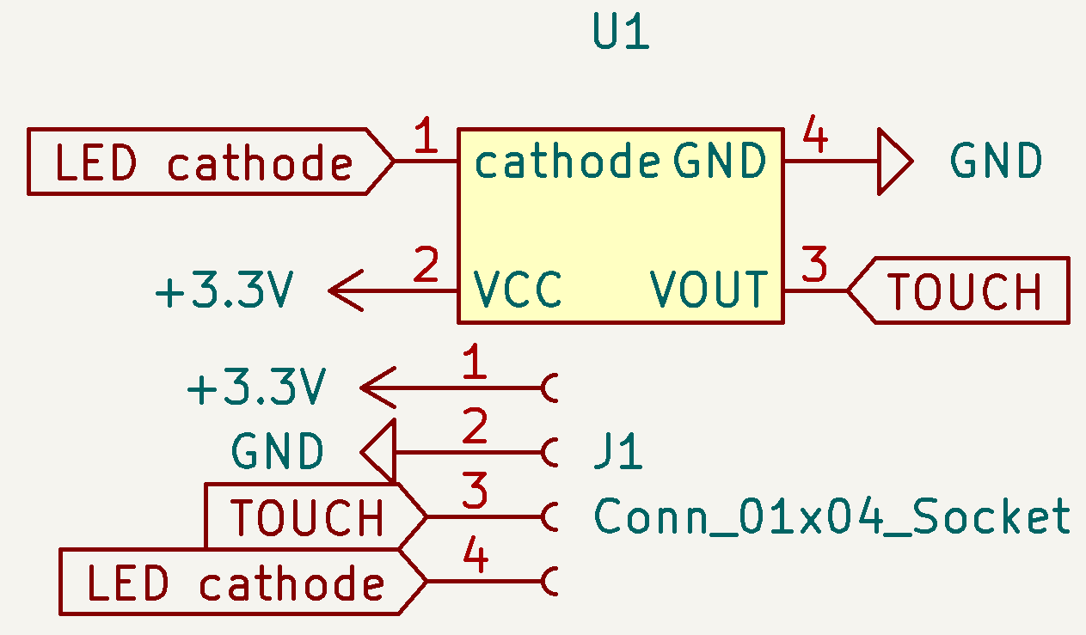
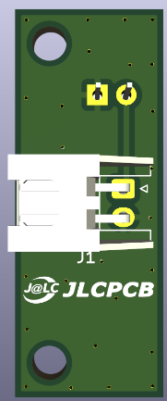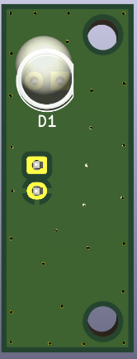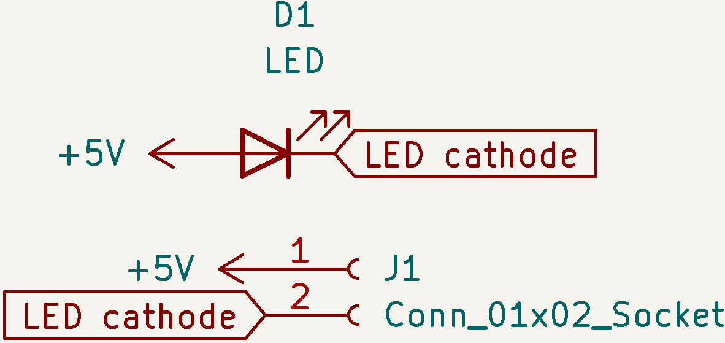
ホールドセンサーはS4282-51を使っており、これはLEDと同期させ外乱光下の中でも安定してホールドエリアにボールがあるかを確認できます。

消費電流
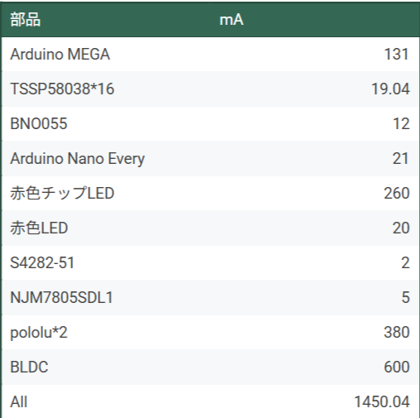
ロボットの瞬間消費電流が1450.04mAでバッテリーが8.4V 1600mAhで
放電時間 (h)=放電電流(A)/容量(Ah)​=1.6/1.45​≈1.1時間≈66分
そのため、本機体が正常に動作する可能性は高いと考えられます。
予算表
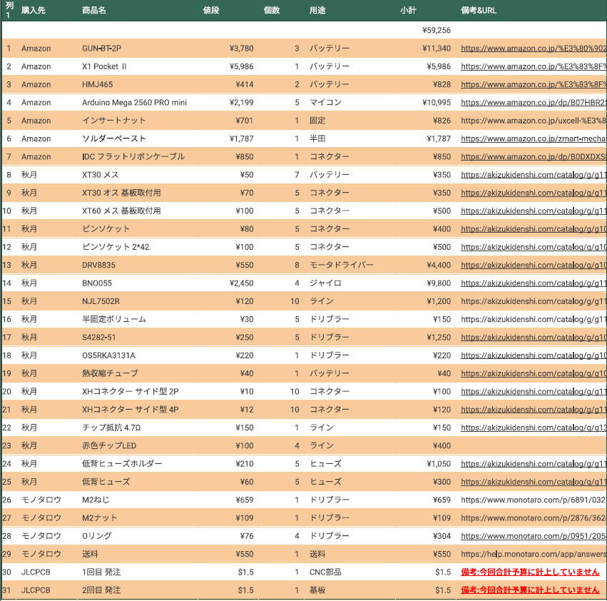
総額:59,256円
大会までに機体を完成させるために、頑張りますので、今後ともよろしくお願いいたします。
以上で、Soda_DENGIKEN 2026ブロック大会予算案の資料を終わります。

